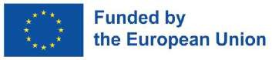

ERASMUS+ 2023-1-BG01-KA122-SCH-000150024

Проект на тема: Включващо образование чрез дигитализиране на контрола и оценката на резултатите на учениците

**Основно училище ”Епископ Софроний Врачански“**

В проекта са одобрени мобилности на 4 учителя за участие в структуриран курс на тема: “eTests, eAssignments, eGames and other eGadgets for Innovative Teachers” в Манавгат, Турция.

1. **Във връзка с разпространението на проекта бяха направени редица публикации в социалните медии и сайта на училището. Ето линкове към някои от тях:**
   1. Информация за проекта във Facebook страницата на училището
   2. Информация за проекта във Facebook при реализиране на обучението в Турция
   3. Публикация в сайта на училището при спечелването на проекта:
   4. Публикация в сайта на училището след мобилностите в Турция:
2. **Представяне на проекта пред колеги от други училища**
3. **Обучение на колеги от начален курс от училища в гр. Видин** м. април 2024

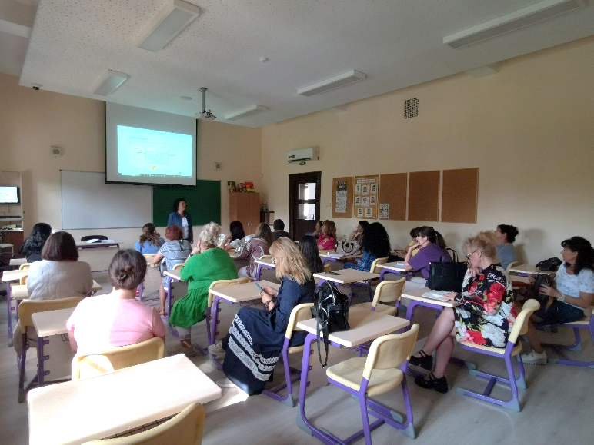

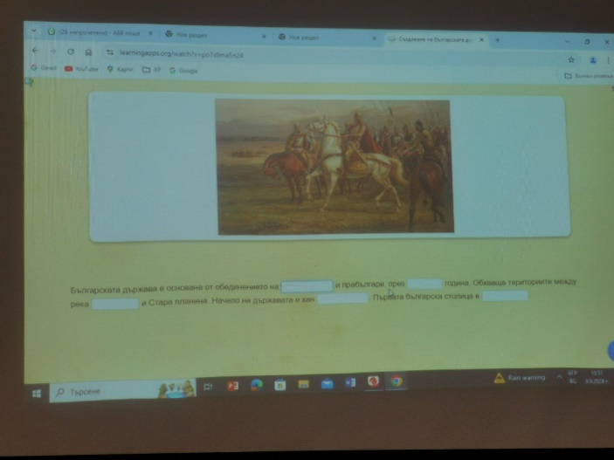

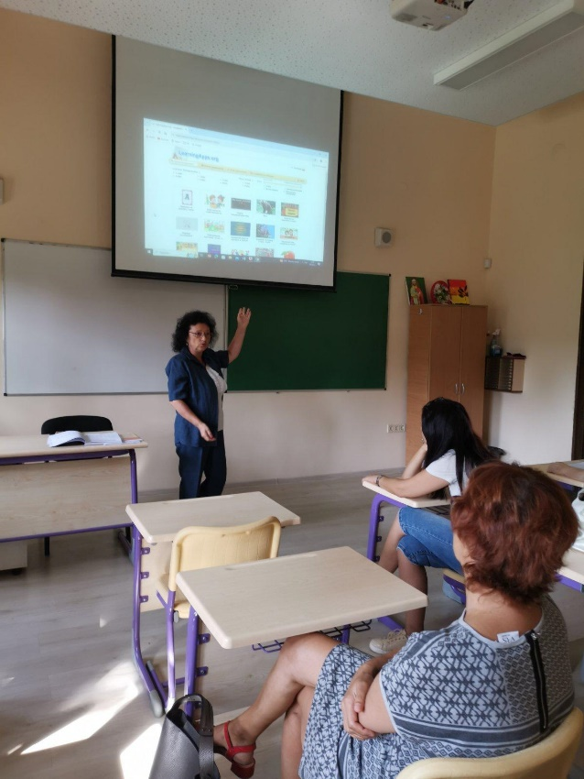

Линкове към някои от представените обучителни материали:

upr. 1

<https://learningapps.org/display?v=pfzb6gg1a24>

upr. 2

<https://learningapps.org/watch?v=p9a2q1qfa24>

упр.3

<https://learningapps.org/watch?v=po7s0ma5n24>

1. **Информационна табела на сградата на училището, за да може да се вижда от преминаващите и от гостите в училището.**
2. **Информация за проекта и значението на е-тестове и оценяването на учениците бе споделена и по време на онлайн събитие по дейност eTwinning за дигиталното образование.**